ПРИТЯЖЕНИЕ РЕЧИ
настольная развивающая игра для детей
Автор: ПРОЯЕВА МАРИЯ АЛЕКСАНДРОВНА
Организация: МАДОУ №4 «Утенок» комбинированного
вида для детей с нарушением зрения.
Невозможно переоценить значение игры для всестороннего развития детей. Игра является основным видом деятельности в дошкольном возрасте. А положительный эмоциональный фон игры способствует тому, что ребёнок естественным образом обучается, решая коррекционные, образовательные и воспитательные задачи.
Для детей — дошкольников, имеющих различные нарушения речи, игра имеет большое значение, особенно на этапе автоматизации звука, так как это длительный и трудоемкий процесс. Особенно остро этот вопрос встает в работе с детьми имеющими нарушения зрения. Пособия для этих детей имеют определенные требования: высокая цветовая контрастность (80 - 95%); чёткое выделение ближнего, среднего и заднего планов; преобладание заполненных фигур контурными; сложный фон сюжетных картинок должен быть свободен от лишних деталей; в цветовой гамме желательны жёлто – красно – оранжевые и зелёные тона и т. д. Готовые пособия для этой категории детей найти сложно, поэтому на помощь педагогам приходят авторские разработки. Учитывая всё выше сказанное, мне захотелось изготовить пособие в формате настольной игры с магнитами. Все карточки, созданные мной для пособия, полностью соответствует всем требования пособий для детей с нарушением зрения.
В этой игре учитывается природная любознательность детей. Ведь их притягивает всё необычное, волшебное. Притяжение и отталкивание магнитов – это явление, которое дети находят магическим и увлекательным. Они удивляются, как один предмет может влиять на другой на расстоянии без видимого контакта. Это пробуждает любопытство и желание исследовать. Игры с магнитами могут стать первым шагом к пониманию физических явлений. Дети начинают задавать вопросы о том, как работают магниты, и это может стимулировать интерес к науке. Манипулирование маленькими магнитами развивает мелкую моторику и координацию глаз-рука. Игры с магнитами сочетают в себе развлечение, обучение и развитие различных навыков, что делает их очень привлекательными для детей.
Это пособие представляет собой увлекательную игровую систему. Темы карточек разработаны по многим разделам коррекционной программы и позволяют решать широкий спектр образовательных задач. Игра «Притяжение речи» интегрируется в мой комплекс логопедических пособий, дополняя его компоненты.
Описание карточек
Артикуляционные уклады
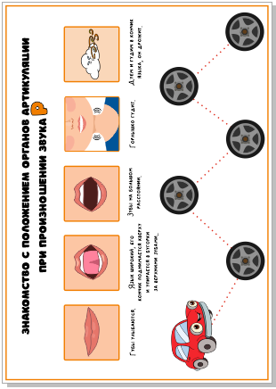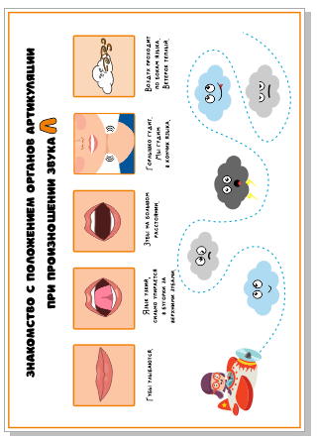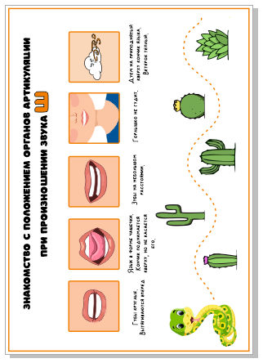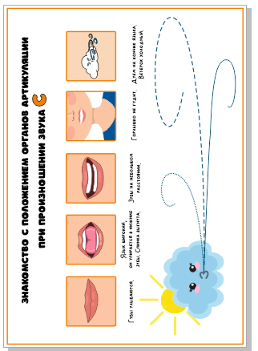 | Карточки-схемы, в которых показано положение артикуляционного аппарата во время произнесения звуков. Перед проведением постановки звуков необходимо знать, как в норме должен произноситься тот или иной звук. А так же в каком положении в момент произнесения находятся органы артикуляционного аппарата. Этот блок карточек поможет наглядно понять, как произносится звук.
Артикуляционная гимнастика
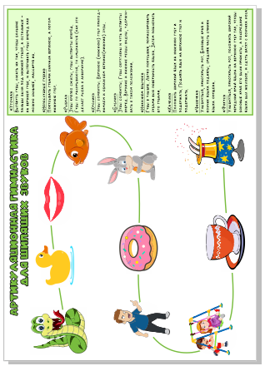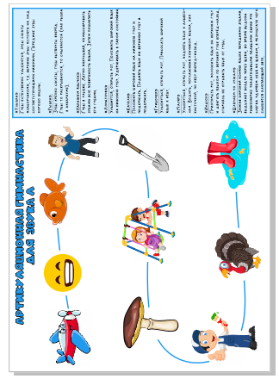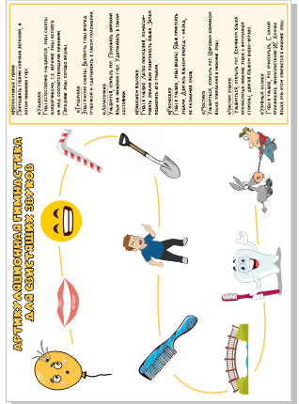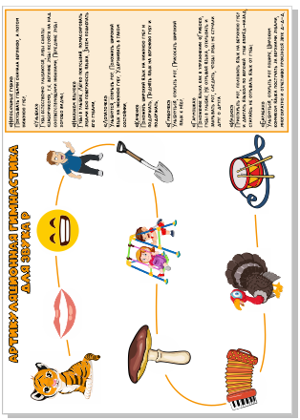 | Карточки представляют собой комплексы артикуляционной гимнастики для формирования артикуляционного уклада свистящих, шипящих и сонорных звуков. Дополнительно прилагается описание каждого упражнения.  Ход игры: ребенок, выполняет упражнение и передвигает магнитную фишку.
Звуковые заплатки
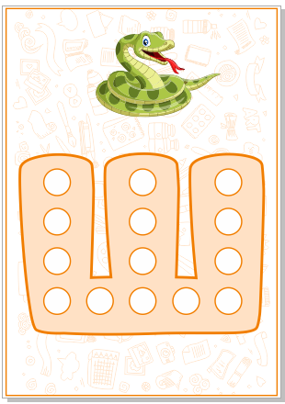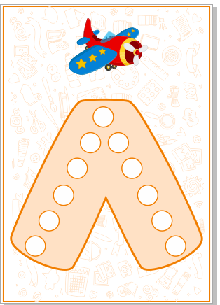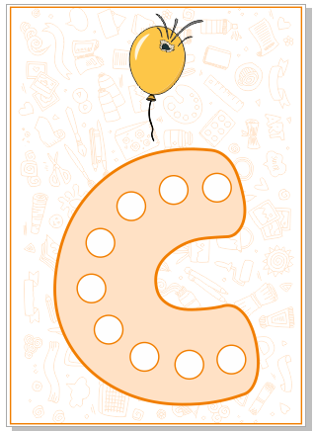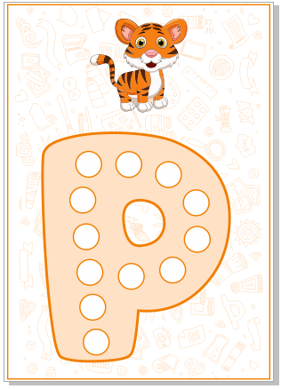 | Карточки предназначены для автоматизации изолированного произнесения звуков. Дополнительно используются фишки из настольной игры «Магнитный жезл»  Ход игры: ребенок, четко произнося изучаемый звук, устанавливает или перемещает фишку.
Звуковые дорожки
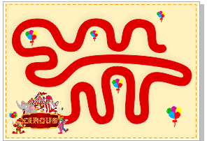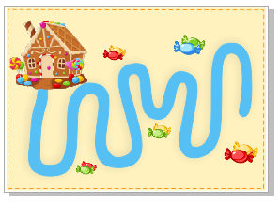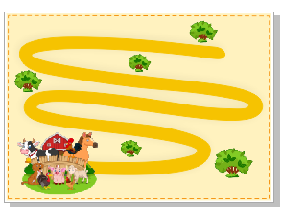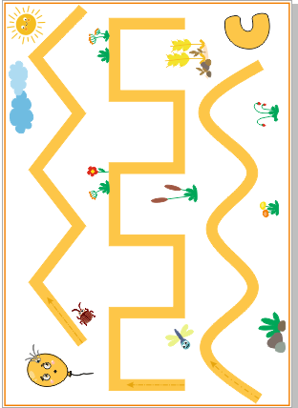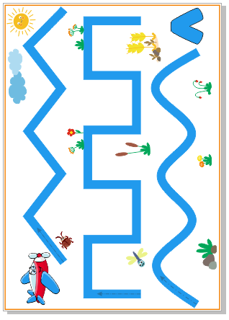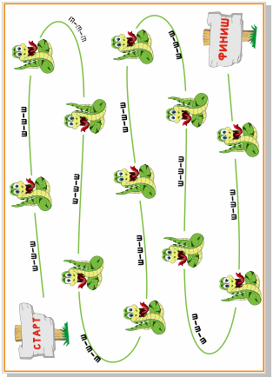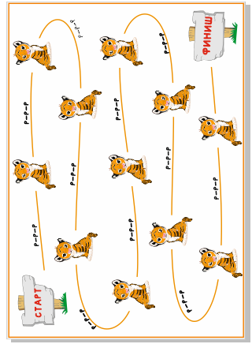 | Карточки предназначены для автоматизации изолированного произнесения звуков. Для того чтобы сделать процесс автоматизации звуков более увлекательным и эффективным, предлагается использование объёмных фигурок символов-звуков.  Ход игры: ребенок, четко произнося изучаемый звук, передвигает картинку по дорожке.
Слоговые копилки
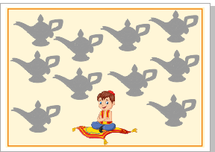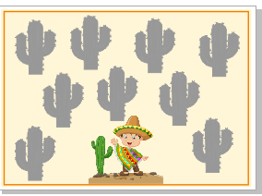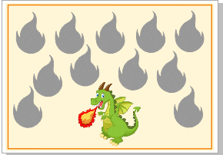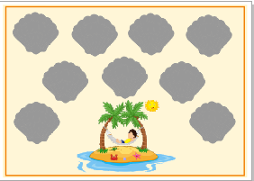 | Данный блок карточек предназначен для автоматизации звуков в слогах (прямых, обратных, со стечением согласных). Используются поля с игровым сюжетом, которые позволяют добиться положительного эмоционального фона.  Примеры игровых сюжетов: цирк, пустыня, волшебная лампа, в гостях у дракона, машинки, милые принцессы и т.д.  Ход игры: ребенок произносит слог и перемещает стилизованную магнитную фишку (в гостях у дракона-огонек, на море – ракушка, на почте - посылка и т.д.)
Слоговые дорожки
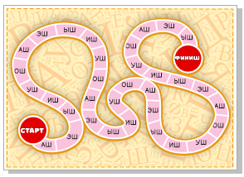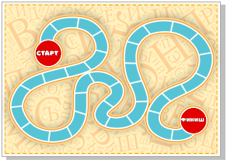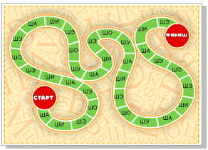 | Карточки предназначены для автоматизации звуков в слогах (прямых, обратных, со стечением согласных).  Одновременно с автоматизацией звука у ребенка совершенствуется навык чтения, развивается мелкая моторика.  Ход игры: ребенок читает слог и передвигает магнитную фишку по дорожке.
Цепочки слов
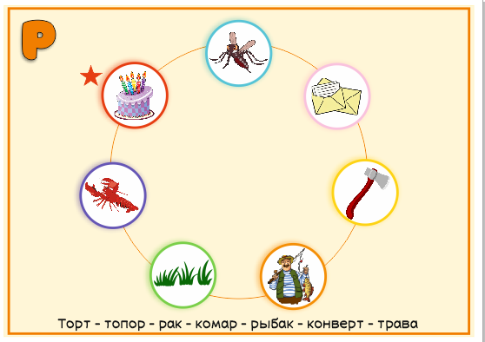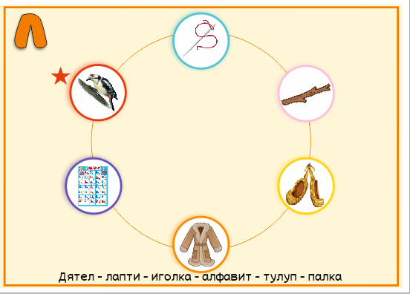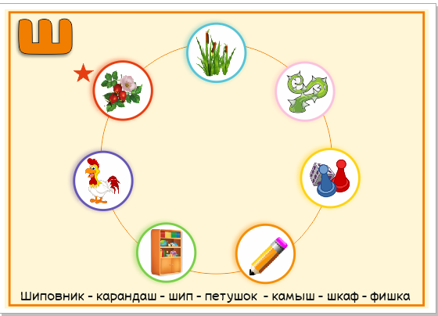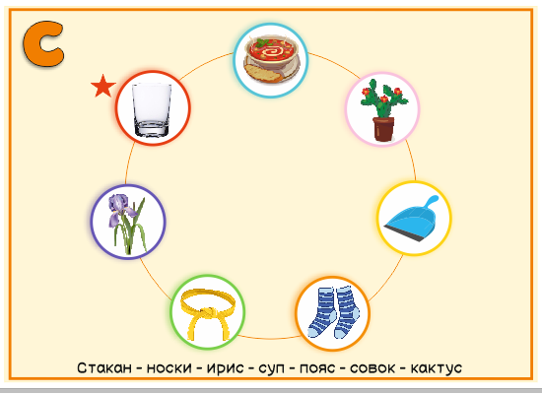 | Правила игры: первое слово в цепочке обозначается звёздочкой (*). Нужно определить последний звук в первом слове и передвинуть магнитную фишку на слово, которое начинается на этот звук – это второе слово. Далее во втором слове определяется последний звук и подбирается слово, которое с этого звука начинается – это третье слово и так далее.  Словарный материал данных карточек способствует не только развитию фонематического слуха, но и подобран для автоматизации свистящих, шипящих и сонорных звуков. Детям даётся установка на правильное произношение изучаемого звука.
Различай звуки
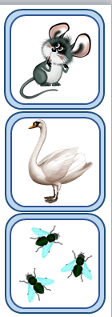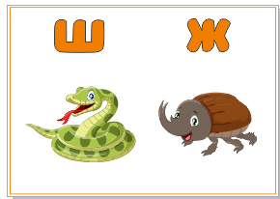  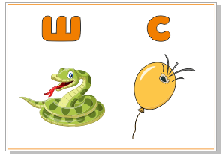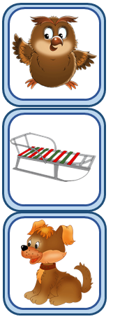  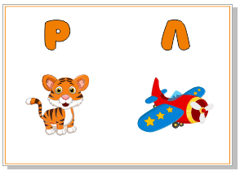 | Для данных карточек используются картинки-символы на дифференцируемые звуки. Дети учатся соотносить звуки с определённой картинкой-символом.  Благодаря тому, что дополнительно используются карточки из «Картотеки картинок», возможности для дифференциации звуков безграничны.  Ход игры: Ребенок распределяет (на магнитное полотно) картинки на две группы в зависимости от наличия в слове звука.

